getContextPath 取得项目名   
getServletPath 取得Servlet名   
getPathInfo 取得Servlet后的URL名，不包括URL参数   
getRequestURL 取得不包括参数的URL   
getRequestURI 取得不包括参数的URI，即去掉协议和服务器名的URL

具体如下图：

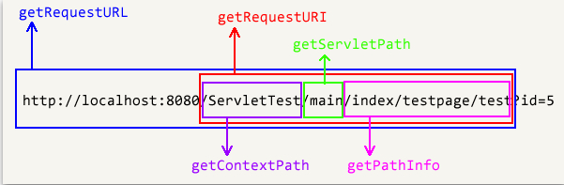

相对应的函数的值如下：   
  
getContextPath：/ServletTest   
getServletPath：/main   
getPathInfo：/index/testpage/test   
getRequestURL：http://localhost:8080/ServletTest/main/index/testpage/test   
getRequestURI：/ServletTest/main/index/testpage/test